Конспект итогового занятия по развитию речи
в старшей (логопедической) группе №12.
Образовательная область развитие речи.

Тема: «Трое из Простоквашино».

Цель: Выявить знания детей по развитию речи, полученные в течение года.

Задачи:
- Развивать речь детей;
- Закрепить умение составлять небольшие рассказы по сюжетным картинкам;
- Закрепить умение составлять развёрнутые предложения ;
- Поощрять самостоятельность в суждениях и высказываниях;
- Воспитывать интерес к художественной литературе;
- Воспитывать способность сопереживать литературным героям, желание оказать посильную помощь знакомым персонажам.

Материалы:
- Иллюстрации по мотивам книги Э. Успенского «Дядя Фёдор, пёс и кот» (дом, Д.Фёдор, Матроскин, Шарик, почтальон Печкин, Мама, Папа).
- Набор карточек для Д/и «Кто веселее?»
- Серия сюжетных картинок для Д/и «Что сначала, что потом?»

Методические приёмы: 1. Наглядный. 2. Игровой. 3. ТРИЗ. 4 Отгадывание загадок. 5 Музыкальное сопровождение.

ОД

Воспитатель: (звенит в колокольчик)
Колокольчик нам пропел
Песенку весёлую.
Это значит, детвора,
На занятие пора.
Вижу, все готовы, значит можно начинать. Начнём мы наше занятие, как всегда, с «Повторялок».

- Чо-чо-чо - у меня болит плечо.
- Чу-чу-чу, - раз болит – иди к врачу.
- Чу-чу-чу, - нет, к врачу я не хочу.
- Ча-ча-ча, - буду плакать у врача.
- Чи-чи-чи, - помогают нам врачи.
- Чу-чу-чу, - коли так, пойду к врачу.
- Чу-чу-чу, - посадили алычу.
- Ча-ча-ча, - вот поспела алыча.
- Чу-чу-чу, - собираем алычу.

Ребята, сейчас я загадаю вам загадку, если вы правильно угадаете, то отгадка появится на доске:
В нём живёт моя родня,
Мне без неё не жить ни дня.
В него стремлюсь всегда и всюду,
К нему дорогу не забуду.
Я без него дышу с трудом,
Мой кров, родимый, тёплый…(ДОМ)
Выставляется картинка с изображением домика из Простоквашино
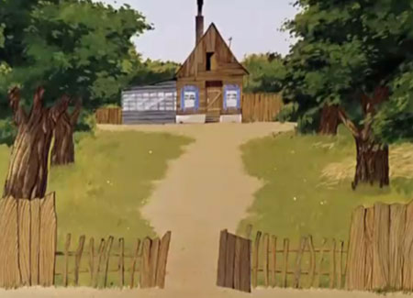

- Д/и «Верно или нет»
Вы правильно отгадали загадку, это дом. А теперь, скажите мне, верно ли, что:
- На картине нарисован город?
- Дом многоэтажный?
- У дома нет трубы?
- Вокруг дома растут деревья?
- В доме нет окон?
- Время года на картине Зима?

- ТРИЗ «Хорошо – плохо»
- Ребята, напомните мне, какое время года изображено на картине (Лето)?
- Лето это хорошо, почему?
- Лето это плохо, почему?
Посмотрите ещё раз на картину и скажите, этот дом не показался вам знакомым? Не живёт ли в нём кто-то из наших знакомых сказочных героев? Как зовут жителей этого дома? (Дядя Фёдор, кот Матроскин, пёс Шарик). Кто ещё живёт в Простоквашино? (Почтальон Печкин, папа, мама, галчёнок Хватайка, корова Мурка и Гаврюша)
Сколько персонажей вы насчитали?(9)
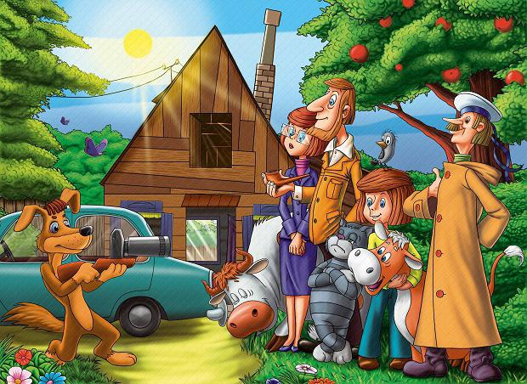

- Д/и «Назови ласково»
Я сейчас буду перечислять жителей Простоквашино, а вы попробуйте назвать их ласково:
- Фёдор – Феденька; кот – котик, коток; пёс – пёсик; корова – коровушка; телёнок – телёночек; папа – папочка; мама – мамочка.

- Д/и «Кто веселее?»
У каждого на столе есть набор фотографий жителей Простоквашино. Вы должны найти:
- Самого старшего

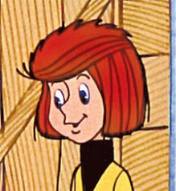

- Самого весёлого

- Самого высокого

Музыкальная физминутка
«Мы идём»

- Д/упр «Составь предложение»
- Скажите, как зовут галчонка, который жил у дяди Фёдора?
- Кто учил разговаривать галчонка?
- Что научился говорить галчонок?
Давайте попробуем составить (придумать)предложения про галчонка Хватайку.

- Д/и «Что сначала, что потом?»
Вы знаете, что в Простоквашино все были заняты делом: Дядя Фёдор следил за домом, ком Матроскин заботился о корове, почтальон Печкин разносил почту, а Шарик занимался фотоохотой. Он сделал много снимков разных животных. Однажды он сфотографировал мышонка Митьку, сделал много карточек, но из-за своей рассеянности их перепутал. Вы должны разложить картинки по порядку и составить рассказ по ним.

Воздушный шарик.
- Ответить на вопросы:
Кто и где потерял воздушный шарик?
Кто нашёл шарик на поле?
Какой был мышонок и как его звали?
Чем мышонок занимался на поле?
Что мышонок стал делать с шариком?
Чем закончилась игра с шариком?
Придумай продолжение этой истории.
2.Составить рассказ.
Образец рассказа «Воздушный шарик».
Маленький мышонок Митька бегал по полю. Он искал сладкие зёрнышки овса, но вместо них в траве нашёл воздушный шарик. Митька стал надувать шарик. Он дул, дул, а шарик становился все больше и больше, пока не превратился в огромный красный шар. Подул ветерок, подхватил Митьку с шариком и понес над полем.
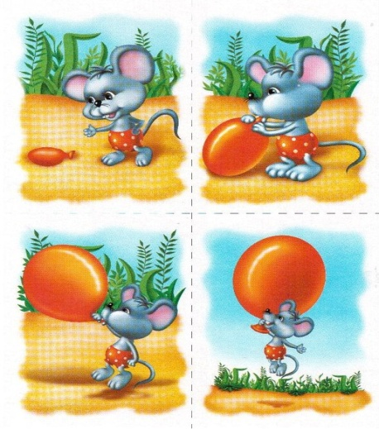
Воспитатель: Ну что ж, ребята, наше занятие подошло к концу. Мы с вами успели сегодня многое сделать. Скажите. Что вам понравилось на занятии?
- Колокольчик прозвенел,
Окончилось занятие.
Наступает игр час –
Отдыхайте, дети.

